الجمهورية الجزائرية الديمقراطية الشعبية
وزارة التربية الوطنية متوسطة : محمد الجبلي -مستغانم
المــــــــــســــــــــتوى: الثالثة متوسط . دورة ماي 2022
فــــــرض الثلاثي الثالث في مادة : العلوم الفيزيائية و التكنولوجيا . المدة: ساعة ① واحدة .

- الوضعية الأولى: (12 نقاط)
للمشاركة في معرض لإنتاجات علمية من طرف تلاميذ مؤسستكم ، أنجز أخوك عبد الوهاب مجسما لبيت مكون من غرفتين . رغب عبد الوهاب بإضاءة غرفتي المجسم ، فانجز لذلك مخطط تركيب كهربائي .
ثم أحضر المعدات و الأجهزة الكهربائية الضرورية لذلك . اعترض صديقه مصطفى على التركيب مقترحا تركيبا بديلا . دافع كل منهما عن اقتراحه ، فاحتكما اليك . تدخلت لتوضيح أي التركيبين أصح .
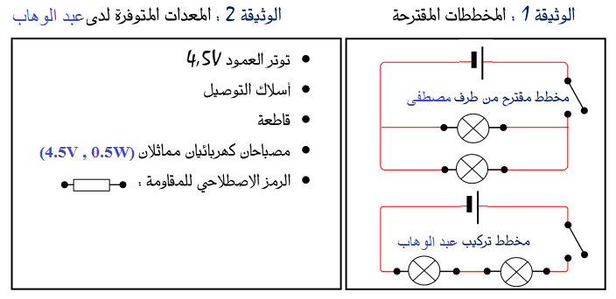

المطلوب :

- ماذا يقصد بالتيار الكهربائي ؟ و ما هي خصائصه ؟
- ما نوع الربط المستعمل في تركيبة عبد الوهاب ؟ برر اجابتك .
- أعد رسم مخطط تركيب مصطفى ثم حدد الاتجاه الاصطلاحي للتيار الكهربائي .
- بتطبيق قانونا الشدات و التوترات في المخططيـــــــن ، جد :
- التوتر الكهربائي بين طرفي كل مصباح U₁,U₂ ؟
- فسر علاقة دلالة كل من البطارية و المصابيح و هذا النوع من الربط بشدة اضاءة المصباحين ؟ أي المخططين أقرب
للواقع .
- بعد اختيارك للمخطط الأنسب ، جـــــــــــــــــــــــــــــــــد :
- شدة التيار الكهربائي المار في كل مصباح I₁,I₂ و شدة التيار الكهربائي الكلية (I_{t}).
- قمت بتركيب مقاومتين متماثلتين للمصباحين L₁,L₂ (الوثيقة 03) :
- ما هي المقاومة الكهربائية ؟ و ما علاقتهــــــــــا
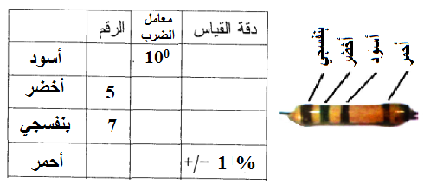
بشدة التيار الكهربائي (القانون الرياضي) ؟
- أحسب قيمتها بــــــــــشفرة الألوان .
- أكتب علاقة استطاعة التحويل الكهربائي P
بـشدة التيار الكهربائي Iو التوتر الكهربائي U (القانون). .
الوثيقة 03

- الوضعية الثانية: (08 نقاط)
بعد بزوغ الشمس في يوم ممطر ، شد انتباهك ظهور قوس قزح بالسماء و أنت عائـــــــــد و زميلاك من المتوسطـــــة . تساءل يوسف عن سبب حدوث هذه الظاهرة و مصدر هذه الألوان ، بينما علق عمر قائلا: هل يمكن أن يحدث العكس عند مزج هذه الألوان ؟ تدخل لتوضيح الأمر بالإجابة على المطلوب :
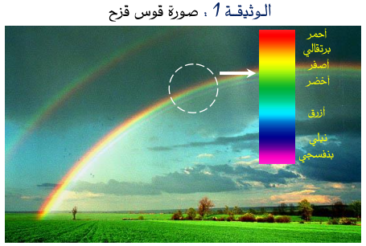

المطلوب :
أردت محاكاة الظاهرة الطبيعية (قوس قزح) ببروتوكول تجريبي (الوثيقة 02):
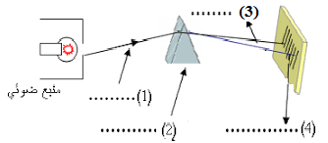

- أكتب البيانات المرقمة ؟ و ما دور العنصر 2 ؟
- اقترح بروتوكول تجريبي يسمح بتركيب العنصر3. .
- اشرح الظاهرة التي شاهدتها مع زملائك .

الوثيقة 02

-

